**Лабораторная работа 2**

**Инструменты для построения диаграмм**

**Задача 1**

1. Начертить блок-схему в онлайн-редакторе

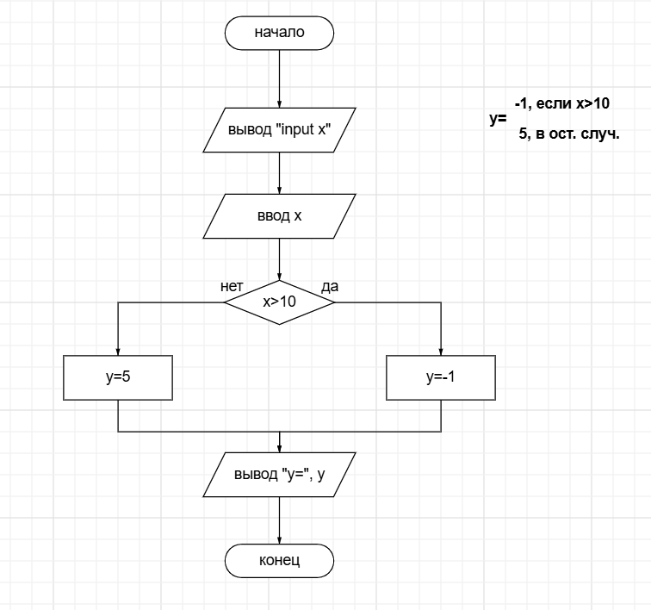

1. Пишем код под данную блок-схему и выполняем компиляцию

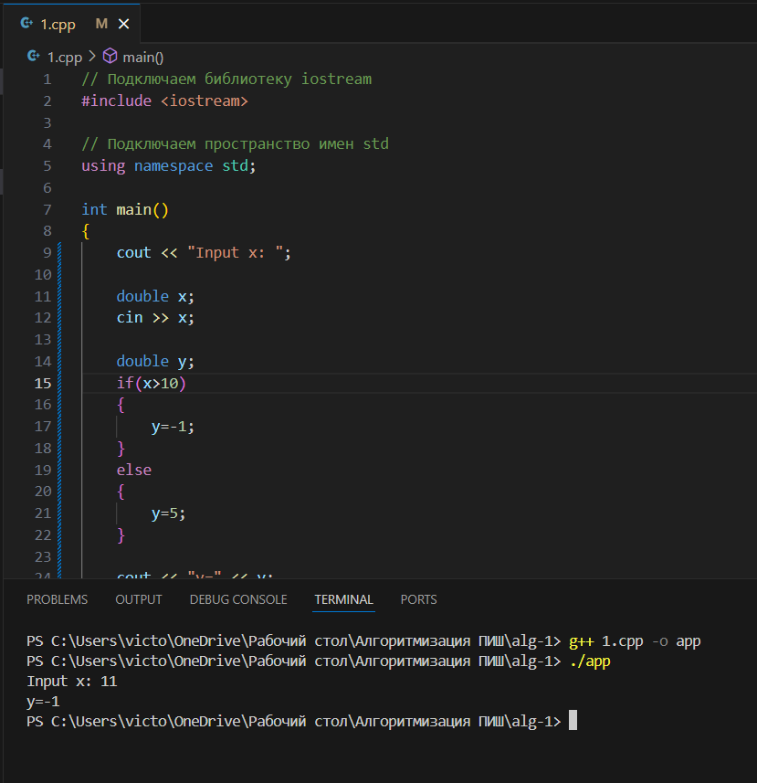

**Создание uml-диаграмм**

1. Устанавливаем PlantUML

